**Мюллера**

Метод Мюллера (или парабол) состоит в приближенной за-

мене заданной функции *f* ( *x* ) интерполяционным полиномом

второй степени (параболой, на рис. она нанесена пунктир- ной линией), построенным по значениям функции в трех точках *x*0, *x*1, *x*2 и последующим нахождением координаты точки пересе- чения этой параболы с осью абсцисс, т.е. решения квадратного уравнения. Иными словами, в методе Мюллера используется не линейная аппроксимация, как в методах Ньютона и секущих, а квадратичная.

Как следует из определения метода Мюллера для начала ите- рационного процесса необходимо задать три начальных прибли- жения: нулевое *x*0, первое *x*1 и второе *x*2. На практике поступают следующим образом: за нулевое приближение выбирают одну из границ интервала локализации, а в качестве первого и второго приближения выбирают ве- личины *x*1 = *x*0 ± e и *x*2 = *x*0 ± 2e, где e – заданная погрешность.

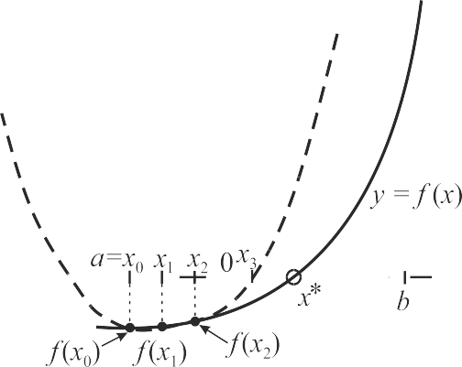

Эти значения используются для нахождения последующего (третьего) приближения *x*3. Затем, значения *x*1, *x*2 и *x*3 используют для определения четвертого приближения *x*4 и т.д.

Чтобы получить выражение для определения нового прибли- жения *xk*+1 по трем известным точкам *xk*-2, *xk*-1 и *xk* применяется интерполяционный полином Лагранжа второго порядка



Для нахождения коэффициентов *b*0, *b*1 и *b*2 используется условие прохождения данного интерполяционного полинома через три точки (*xk*-2, *f*(*xk*-2)), (*xk*-1, *f*(*xk*-1)) и (*xk*, *f*(*xk*)). Таким образом, составляется система из трех линейных алгебраических уравнений

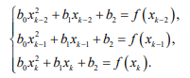

В результате решения полученного СЛАУ определяются искомые коэффициенты b0, b1 и b2. Полученный полином Лагранжа позволяет определить координату xk+1 в которой функция L2(f(x)) обращается в ноль. Для этого решается квадратное уравнение стандартным образом. В итоге получается расчетная формула для метода Мюллера в следующем виде:

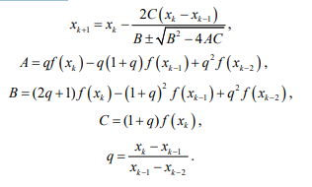

Знак в знаменателе перед корнем всегда выбирается так, чтобы абсолютное значение знаменателя было максимальным. Правильный выбор знака перед квадратным корнем позволяет получить одно из двух решений xk+1, которое находится ближе к xk. На практике поступают следующим образом, анализируется знак коэффициента B, если B > 0, то знак перед корнем выбирается положительным, иначе B < 0 – отрицательным, т.е. используется функция sign(B) определяющая знак числа B. Метод Мюллера обладает сверхлинейной сходимостью с порядком сходимости 1,84.